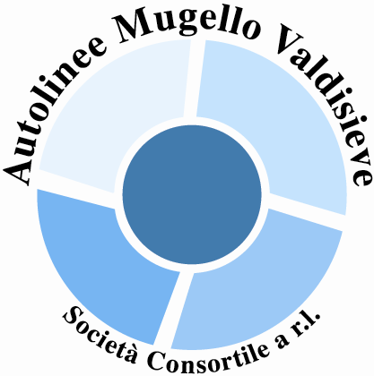

Avviso alla clientela
GIRO D'ITALIA – BARBERINO SCUOLE

La Scarl Autolinee Mugello Valdisieve informa la spettabile clientela che il giorno 18 maggio 2017 per consentire il regolare svolgimento della 11 Tappa del 100mo Giro d’Italia, non verranno effettuate le seguenti corse:

- La corsa delle ore 13.50 Barberino M.Llo Scuole Medie - Toso - Lora - Cavallina - Casello A1 - Latera - Monti – Cornocchio
- La corsa delle ore 13.50 Barberino M.Llo Cavour - Scuole Medie - P.Zza Garibaldi - Cirignano - Buttoli - Cirignano - Mangona
- La corsa delle ore 14.50 Barberino Repubblica - Barberino Scuole Medie - Cavallina - Valiano - Barberino Scuole Medie - Barberino Repubblica - Barberino Centro Cavour - Turlaccio - La Ruzza - Cirignano - Barberino Scuole Elementari
- La corsa delle ore 16.00 Barberino M.Llo - Scuole Elementari - La Ruzza - Buttoli - Migliari - Cirignano – Mangona
- La corsa delle ore 16.00 Barberino M.Llo Scuole Elementari - Lavoro - Rot.Alpini - Vittorio – Cavallina
- La corsa delle ore 16.40 Cavallina - Vespucci - Gramsci - Di Vittorio - I Maggio - Via Grandi - Lavoro - Cavour - Liberta' - Repubblica - Bolognese - La Ruzza - Barberino Cavour

Si comunica inoltre che si potranno comunque verificare ritardi e disagi alla circolazione anche sugli altri servizi in transito su tali direttrici.

Autolinee Mugello Valdisieve
Esercizio TPL

